Automatiser un procédé de calcul Bande Velléda
Problème 1 :  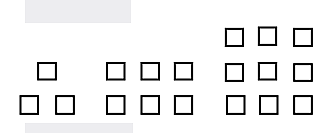  Figure n°1 Figure n° 2 Figure n°3  - Combien de carrés comprend au total la figure n°5 ?  - Sans faire de dessin, combien de carrés comprend au total la figure n°10 ?  - Compléter la bande « Velléda » avec le calcul à automatiser pour trouver lorsque l’on connait le numéro des figures, le nombre de carrés.  - Combien de carrés comprend au total la figure n°100 ?  - Combien de carrés comprend au total la figure n°250 ? | Problème 2 :  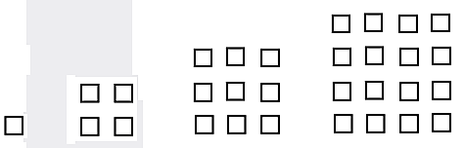  Figure n°1 Figure n° 2 Figure n°3 Figure n°4  - Combien de carrés comprend au total la figure n°6 ?  - Sans faire de dessin, combien de carrés comprend au total la figure n°10 ?  - Compléter la bande « Velléda » avec le calcul à automatiser pour trouver lorsque l’on connait le numéro des figures, le nombre de carrés.  - Combien de carrés comprend au total la figure n°100 ?  - Combien de carrés comprend au total la figure n°300 ?
  Problème 3 :  Dans le cinéma « Evasion », on peut acheter une carte annuelle à 50 euros. Grâce à cette carte, la place de cinéma habituellement à 8 euros, coûte uniquement 5 euros !  - Avec cette carte, combien me revient le cinéma si je m’y rends 10 fois dans l’année ?  - Avec cette carte, combien me revient le cinéma si je m’y rends 20 fois dans l’année ?  - Réaliser la bande de calcul Velléda permettant de calculer en fonction du nombre de sorties au cinéma le coût à l’année du cinéma pour un client ayant la carte annuelle.  - Avec cette carte, combien me revient le cinéma si je m’y rends une fois par mois toute l’année ?  - Avec cette carte, combien me revient le cinéma si je m’y rends 4 fois par mois toute l’année ? | Problème 4 :  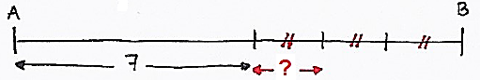  - Si ? = 2, calculer la mesure du segment [AB].  - Si ? = 5, calculer la mesure du segment [AB].  - Réaliser la bande de calcul Velléda permettant de calculer en fonction de la valeur de ? la longueur AB.  - Si ? = 3.5, calculer la mesure du segment [AB].  - Si ? = 15, calculer la mesure du segment [AB].
Validation Problèmes 1 et 2 : ………………………. | Validation Problèmes 3 et 4 : ………………………..
Problème 5 :  - Calculer le résultat donné par ce programme avec comme nombre de départ 2.  - Calculer le résultat donné par ce programme avec comme nombre de départ 10.  - Réaliser la bande de calcul Velléda permettant d’appliquer ce programme rapidement à n’importe quel nombre ?  - Appliquer ce programme à 400. Quel est le résultat ?  - Appliquer ce programme à 250. Quel est le résultat | Problème 6 : La figure suivante est composée d’un triangle équilatéral et d’un carré :  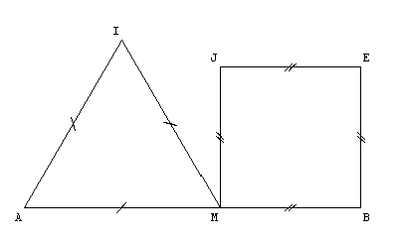  - Calculer le périmètre de cette figure si le triangle est de côté 2 cm et le carré 3 cm.  - Calculer le périmètre de cette figure si le triangle est de côté 4 cm et le carré 5 cm.  - Réaliser la bande de calcul Velléda permettant de calculer le périmètre de cette figure en fonction du côté du triangle équilatéral et du côté du carré.
  Programme de calcul :
  - Choisir un nombre
  - Le multiplier par 4
  - Ajouter 9
Problème 7 :  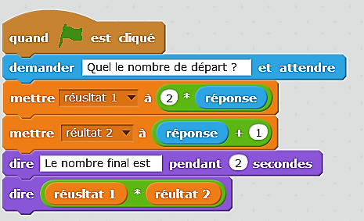  - Calculer le résultat donné par ce programme avec comme nombre de départ 3.  - Calculer le résultat donné par ce programme avec comme nombre de départ 10.  - Réaliser la bande de calcul Velléda permettant d’appliquer ce programme rapidement à n’importe quel nombre ?  - Appliquer ce programme à 3. Quel est le résultat ?  - Appliquer ce programme à 100. Quel est le résultat | Problème 8 :        Figure 1 Figure 2 Figure 3  Paul a réalisé cette construction avec des allumettes.  - Combien d’allumettes comprend au total la figure n°5 ?  - Sans faire de dessin, combien d’allumettes comprend au total la figure n°10 ?  - Quel calcul opérer pour passer d’une figure à la suivante ?  - Réaliser la bande de calcul Velléda permettant de calculer le périmètre de cette figure en fonction du côté du triangle équilatéral et du côté du carré.
Validation Problèmes 5 et 6 : ………………………. | Validation Problèmes 7 et 8 : ………………………..

